

**Capstone**

PTY 4614 - 002D

Padre Alonso de Ovalle

“APLICACIÓN ECOELECTRO”

Ignacia Valentina paz Arancibia Botello

Gabriela Monserrat Gomez Garrido

Vania Olga Troncoso Madriaza

Prof. Arturo Vargas

28/08/2025

**ÍNDICE DE CONTENIDO**

CONTEXTO 3

MODELO DE NEGOCIO 3

PROBLEMA 3

SOLUCIÓN 4

**FUNCIONALIDADES DEL PRODUCTO 4**

**A. Para el Usuario (EcoElectro App): 4**

**B. Para el Administrador (Backoffice - EcoElectro): 4**

**CASOS DE USO 5**

**DIAGRAMA DE CASOS DE USOS 7**

**REQUERIMIENTOS NO FUNCIONALES 8**

# CONTEXTO

El consumo tecnológico global ha experimentado un crecimiento exponencial en la última década, generando una cantidad masiva de Residuos de Aparatos Eléctricos y Electrónicos (RAEE). Chile no es ajeno a esta realidad, produciendo anualmente más de 168.000 toneladas de estos residuos. Sin embargo, apenas un 3.4% se recicla de manera formal a través de los canales adecuados.

Este panorama crea una brecha significativa entre la legislación vigente, como la Ley REP (20.920) que fomenta la Responsabilidad Extendida del Productor y la Economía Circular, y las prácticas reales de la ciudadanía. El desconocimiento, la falta de incentivos claros y la ausencia de herramientas accesibles para el usuario final son los principales obstáculos para una gestión eficiente de los RAEE.

# MODELO DE NEGOCIO

EcoElectro se plantea como una **plataforma de triple impacto** que conecta a consumidores, recicladores y el mercado secundario de componentes.

* **Para el Usuario (Consumidor común):** Servicio gratuito. El valor reside en la información inmediata, la facilidad para encontrar puntos de reciclaje, la posibilidad de valorizar sus residuos y un sistema de gamificación que incentiva la participación mediante recompensas (sistema de puntos y niveles).
* **Para Empresas de Reciclaje y Retiro a Domicilio:** La aplicación funciona como un **canal de captación de clientes** altamente segmentado. Se podría explorar un modelo de suscripción premium para estas empresas para aparecer destacadas en los resultados o tener un perfil verificable dentro de la app.
* **Sostenibilidad a Largo Plazo:** Posibles fuentes de ingresos incluyen: convenios con municipalidades, venta de datos agregados y anónimos sobre tipos de RAEE por zona (útil para planificación logística), y comisiones por transacciones realizadas a través de los enlaces de marketplaces de venta.

# PROBLEMA

La baja tasa de reciclaje formal de RAEE en Chile (3.4%) se debe a una conjunción de factores:

1. **Desconocimiento:** Los consumidores no pueden identificar qué componentes de sus dispositivos en desuso son reciclables, reutilizables o valorizables.
2. **Falta de Accesibilidad:** No existe una herramienta centralizada y fácil de usar que permite localizar puntos de reciclaje autorizados y servicios de retiro a domicilio de manera rápida y confiable.
3. **Falta de Incentivos:** No hay un beneficio tangible inmediato para el ciudadano que motive el desecho responsable, más allá de la conciencia ambiental.

Esto resulta en que dispositivos con componentes valiosos y materiales peligrosos terminan en vertederos comunes, contaminando el medio ambiente y desperdiciando recursos económicos.

# SOLUCIÓN

Desarrollar EcoElectro, una aplicación móvil inteligente que utiliza redes neuronales de visión por computadora para:

1. **Identificar** dispositivos electrónicos y sus componentes mediante la cámara del smartphone.
2. **Clasificar** cada componente según su potencial: reciclable, reutilizable o vendible.
3. **Conectar** al usuario con la infraestructura de gestión de RAEE, mostrando puntos de reciclaje cercanos y opciones de retiro a domicilio.
4. **Incentivar** la acción a través de un sistema de gamificación por puntos y niveles, y facilitando la valorización económica mediante enlaces a plataformas de venta.

La aplicación actúa como un puente tecnológico que cierra la brecha entre el ciudadano, la normativa y los actores de la economía circular.

# FUNCIONALIDADES DEL PRODUCTO

La aplicación se divide en dos interfaces principales:

## **A. Para el Usuario (EcoElectro App):**

* Autenticación (registro e inicio de sesión) y gestión de perfil básico.
* Captura de imágenes de dispositivos RAEE mediante la cámara.
* Visualización de resultados de la detección: dispositivo y lista de componentes con su clasificación.
* Visualización de contenido educativo sobre el destino de los componentes.
* Mapa interactivo con geolocalización para visualizar puntos de reciclaje cercanos.
* Listado de empresas que ofrecen servicio de recolección a domicilio.
* Enlaces directos a marketplaces para la venta de componentes reutilizables.
* Dashboard personal con historial, puntos acumulados y nivel alcanzado (Bronce, Plata, Oro, Platino).

## **B. Para el Administrador (Backoffice - EcoElectro):**

* Gestión de Usuarios (CRUD[1]).
* Gestión de Puntos de Reciclaje (CRUD).
* Gestión de Empresas de Recolección a Domicilio (CRUD).
* Gestión del Catálogo de Componentes y reglas de clasificación (CRUD).
* Gestión de Contenido Educativo (CMS[2]).
* Configuración del Sistema de Gamificación (puntos, niveles).
* Visualización de Métricas y Dashboards (nº de detecciones, dispositivos más escaneados, etc.).

# CASOS DE USO

Especificación de Casos de Usos

| **ID CASO DE USO** | **DESCRIPCIÓN Y TRAZABILIDAD** | **ACTORES INVOLUCRADOS** |
| --- | --- | --- |
| CU1 | Iniciar sesión en la aplicación. Permite al usuario autenticarse con correo y contraseña. ↔ RF-02 | Usuario, Administrador |
| CU2 | Registrarse como nuevo usuario. Crea una cuenta con correo y contraseña. ↔ RF-01 | Usuario |
| CU3 | Recuperar contraseña olvidada. Envía enlace de recuperación al correo registrado. ↔ RF-03 | Usuario |
| CU4 | Editar perfil de usuario. Permite modificar nombre y comuna. ↔ RF-04 | Usuario |
| CU5 | Acceder a la cámara para capturar un dispositivo electrónico. ↔ RF-05 | Usuario |
| CU6 | Detectar tipo de dispositivo mediante IA y mostrar componentes. Incluye manejo de errores. ↔ RF-06, RF-07, RF-08 | Usuario |
| CU7 | Clasificar componentes detectados según su estado (reciclable, reutilizable, etc.). ↔ RF-09, RF-10 | Usuario, Administrador |
| CU8 | Consultar fichas educativas sobre disposición de componentes. ↔ RF-11 | Usuario |
| CU9 | Visualizar puntos de reciclaje cercanos en un mapa interactivo. ↔ RF-12, RF-13 | Usuario |
| CU10 | Solicitar información sobre empresas de retiro a domicilio. ↔ RF-14 | Usuario |
| CU11 | Visualizar historial de puntos acumulados y acciones realizadas. ↔ RF-18 | Usuario |
| CU12 | Participar en el sistema de gamificación: ganar puntos, subir de nivel, ver beneficios. ↔ RF-14, RF-16, RF-17, RF-24 | Usuario |
| CU13 | Acceder a enlaces de venta de componentes reutilizables o vendibles. ↔ RF-15 | Usuario |
| CU14 | Administrar cuentas de usuario desde el backoffice (CRUD). ↔ RF-19 | Administrador |
| CU15 | Administrar puntos de reciclaje y contenidos educativos. ↔ RF-20, RF-23 | Administrador |
| CU16 | Administrar empresas de retiro a domicilio. ↔ RF-21 | Administrador |
| CU17 | Administrar catálogo de componentes y enlaces de valorización. ↔ RF-22 | Administrador |

# DIAGRAMA DE CASOS DE USOS

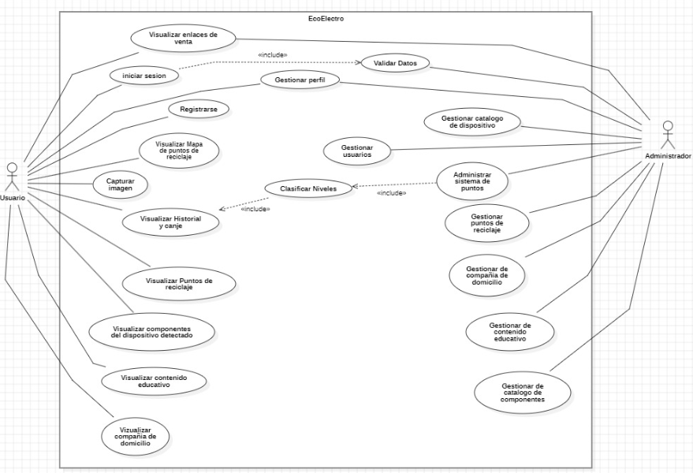

# REQUERIMIENTOS NO FUNCIONALES

### **1. Usabilidad y Accesibilidad**

* **Simplicidad de Flujo:** El usuario debe poder completar el flujo principal (capturar una imagen, ver el resultado y acceder a las opciones de disposición) en un máximo de tres (3) pantallas consecutivas, sin navegación redundante ni pasos innecesarios.
* **Claridad Lingüística:** Todos los textos de la interfaz, mensajes de error, alertas y botones deben estar redactados en español de Chile, utilizando un lenguaje claro, inclusivo y libre de tecnicismos innecesarios.
* **Accesibilidad Básica:** La aplicación debe cumplir con los criterios de accesibilidad **WCAG 2.1 Nivel AA**, incluyendo:  
  + Relación de contraste de color mínima de 4.5:1 para texto normal.
  + Controles táctiles con un área mínima de 44x44 píxeles.
  + Compatibilidad con lectores de pantalla como TalkBack.

### **2. Rendimiento y Eficiencia**

* **Tiempo de Inferencia:** El tiempo entre la captura de imagen y la entrega del resultado de detección no debe superar los tres (3) segundos en una conexión 4G con velocidad promedio de 10 Mbps.  
   *Medición mediante herramientas como .NET MAUI Profiler.*
* **Tiempo de Carga de Mapas:** La capa de mapas debe cargar y renderizar todos los puntos de reciclaje visibles en el viewport del usuario en menos de dos (2) segundos tras obtener la ubicación.
* **Disponibilidad del Servicio:** La API backend y los servicios críticos (como autenticación y detección) deben garantizar una disponibilidad mensual igual o superior al **99%**.

### **3. Compatibilidad y Portabilidad**

* **Compatibilidad de Plataforma (MVP):** La versión inicial de la aplicación debe ser totalmente funcional en dispositivos Android con versión 10 (API Nivel 29) o superior.
* **Manejo de Permisos:** La aplicación debe solicitar permisos de acceso a cámara y ubicación de forma contextual, únicamente en el momento de uso, cumpliendo con las políticas de permisos en tiempo de ejecución de Android.

### **4. Seguridad y Privacidad**

* **Autenticación Segura:** Las credenciales y tokens de sesión deben almacenarse utilizando el servicio SecureStorage de .NET MAUI, aprovechando los keystores seguros del dispositivo.
* **Cifrado de Datos:** Toda la comunicación entre la aplicación móvil (frontend) y el backend debe estar cifrada mediante el protocolo TLS 1.2 o superior, con validación del certificado del servidor.
* **Privacidad por Diseño:** Las imágenes capturadas por la cámara deben procesarse de forma volátil en el backend y no almacenarse de forma persistente sin el consentimiento explícito del usuario, mediante un checkbox opt-in.
* **Gestión de Datos Personales:** El usuario debe poder solicitar la eliminación completa de su cuenta y todos los datos personales asociados directamente desde la aplicación.

### **5. Mantenibilidad y Arquitectura**

* **Arquitectura:** La aplicación debe seguir el patrón **Modelo-Vista-Vista Modelo (MVVM)**, con separación clara de responsabilidades en capas: Acceso a Datos, Lógica de Negocio, Servicios y UI.
* **Actualización de Modelos:** El sistema debe permitir la actualización remota del modelo de machine learning para la detección de componentes, sin requerir una nueva publicación en Google Play Store.  
   *Implementación mediante descarga desde CDN o configuración remota.*
* **Logs y Monitoreo:** El backend debe generar logs estructurados de eventos críticos, incluyendo:  
  + Fallos de autenticación
  + Errores de inferencia
  + Operaciones administrativas  
     *Los logs deben incluir timestamp, tipo de evento y usuario afectado para facilitar auditoría.*

### **6. Implementación y Despliegue**

* **Tecnologías:**
  + **Frontend móvil:** .NET MAUI
  + **Backend:** ASP.NET Core Web API
  + **Base de datos:** Azure SQL Database (o PostgreSQL como alternativa para optimización de costos)
* **Integraciones:** La funcionalidad de mapas se implementará mediante el control Map de .NET MAUI, integrado con la **API de Google Maps Platform** para geolocalización y visualización de puntos de reciclaje.

### **7. Contenido y Localización**

* **Idioma:** Todo el contenido textual de la aplicación debe estar localizado al español de Chile (es-CL), incluyendo formatos de fecha, hora y moneda.
* **Modo Offline:** La aplicación debe permitir el acceso al historial de detecciones recientes y a los puntos de reciclaje previamente almacenados en caché local (SQLite), incluso en ausencia de conexión a internet.

1. *CRUD: Crear, Leer, Actualizar, Eliminar*
2. *CMS: Sistema de Gestión de Contenidos*